GRUPO DE AYUDA A REFUGIADOS EN ZARAGOZA.
La actividad del grupo de Ayuda a refugiados en Zaragoza está desarrollada íntegramente por personal voluntario, no recibimos ninguna remuneración y abarcamos un amplio abanico de áreas, como la sensibilización social sobre la crisis migratoria y la situación de las personas refugiadas tras el golpe psicológico y físico que sobreviene a esta situación. Se lleva a cabo a través de charlas en colegios e institutos, centros de tiempo libre, bibliotecas etc. Otra área es la recogida de enseres (ropa, zapatos, material para madres y bebés, productos de higiene, etc.) para su envío a los campos de refugiados ubicados en Grecia, Bulgaria, Siria y Sáhara y también para cubrir algunas necesidades de las personas refugiadas que ya han llegado a Zaragoza; se realiza además acompañamiento a estas personas intentando fomentar su integración en la sociedad aragonesa, con el objetivo de que puedan llevar una vida completamente autónoma. Otra área que abarcamos es la organización de charlas y eventos lúdicos para visibilizar este drama y para trabajar frente a la proliferación de comentarios y comportamientos racistas o xenófobos, y mensajes de odio contra estas personas en nuestra sociedad. Estamos en contacto también con la asociación de abogados de extranjería y se ha formado una mesa para todos los temas legales. También apoyamos a las personas voluntarias que viajan a los campos de refugiados e intentamos dar soporte desde aquí, gracias a esos contactos hemos amadrinado a dos familias refugiadas (que estaban en muy malas condiciones en Idomeni y que se han establecido en Grecia gracias a unas personas voluntarias del grupo) gracias a una donación importante cubriendo sus gastos de alojamiento y manutención durante un año.

PREMIOS RECIBIDOS:
No hemos recibido premios como tal, pero si varias donaciones que nos han permitido aumentar el alcance de nuestras acciones:
Donación de los hosteleros del rabal “Cazuelitas solidarias” por valor de 4.219€ Donación del ”LoveFest II” por valor de 12.730€
Donación de la “Semana Cultural de la Madalena” por valor de 1.000€

EL GRUPO:

El grupo de Ayuda a refugiados en Zaragoza se creó en septiembre de 2015 a través de la red social Facebook en respuesta a la convulsión pública que provocaron las fotos del niño de 3 años Aylan Kurdi cuando apareció su cadáver varado en una playa de Turquía. Una foto que dio la vuelta al mundo y puso de manifesto la gran crisis humanitaria siria.

En la actualidad el grupo contamos con 3.816 miembros que, como una comunidad, compartimos nuestras inquietudes sobre este drama, las experiencias en los campos de refugiados a los que algunos de ellos han viajado como voluntarios, así como información de las actividades que desarrollamos en Aragón sobre este tema.

El grupo se creó con el objetivo de ayudar a las personas refugiadas que llegaran a Zaragoza. Esta situación no fue real hasta el 9 de mayo del presente año, con la llegada de tres jóvenes procedentes de Siria y una familia iraquí de seis miembros. Por este motivo, el grupo comenzamos nuestra labor voluntaria en septiembre de 2015 a través de la sensibilización social, la recogida de enseres y su envío a los campos de refugiados, el amadrinamiento de dos familias refugiadas en Grecia y la organización y apoyo de charlas y eventos como el festival “LoveFest II Zaragoza Con los Refugiados”, celebrado en el Auditorio de Zaragoza el 12 de mayo del presente año y el “RefugeeFestCo”, el pasado 17 de septiembre en el centro Luis Buñuel. En la actualidad, a estas actividades se han unido las de acompañamiento a las personas refugiadas que ya están viviendo en Zaragoza. Un acompañamiento que, además de fomentar la integración en la sociedad aragonesa de estas personas, se centra en el reconocimiento de sus derechos como refugiados, en velar por el cumplimiento del protocolo firmado por el Gobierno de Aragón y que deben aplicar las organizaciones que se encargan de acoger a estas personas, así como de la futura integración laboral una vez transcurran los seis primeros meses desde su llegada.
ORGANIZACIÓN:

Nos hemos organizado en mesas de trabajo, si bien, al comienzo la actividad del grupo se centró en la recogida de enseres y su envío (mesa de envíos y logística). Al poco tiempo se conformaría la mesa de sensibilización y más adelante el resto: mesa de Idiomas; de actividades, de activismo, de acompañamiento; de integración laboral y mesa de legal y comunicaciones. Actualmente la mesa de activismo y actividades se han unido.

Este es el detalle del trabajo de las mesas.

ENVÍOS Y LOGÍSTICA

Tras las noticias de que el cupo prometido de personas refugiadas que iban a llegar a España no se cumplía y con las desgarradoras imágenes de personas refugiadas llegando completamente mojadas y aterrorizadas a las islas griegas, tomamos la decisión de llegar hasta ellas. Comenzamos haciendo un llamamiento en el grupo de Facebook y la respuesta de la gente fue brutal, la ONG “Arapaz” nos cedió espacio en su almacén y la empresa “Guardatodo” nos cedió también un trastero para almacenar el material recogido que a fecha de hoy seguimos utilizando, se han puesto además unas estanterías donde se selecciona la ropa, zapatos y otros enseres para las personas refugiadas que han venido a Zaragoza por tallas y números para que sea fácil encontrarla.
Como logros del grupo, hemos conseguido sin gastar un solo euro llevar 28 palés a Lesbos con el grupo de Madrid “Bienvenidos Refugiados España” y por medio de la ONG “Arapaz” se hicieron llegar 15 palés al campo de refugiados en el Sáhara tras las inundaciones y también 25 palés a Siria gracias a las “Asociación de Ayuda al Pueblo Sirio.”
Se ha realizado, además, un envío junto con ARAPAZ a Sofía (Bulgaria) y de ahí a los ya extintos campos de refugiados en Idomeni (Grecia). En esta ocasión se llenó un camión con 20 toneladas de ayuda humanitaria aragonesa que costeamos nosotros mismos gracias una donación de los “hosteleros del Rabal” de la Muestra de Cazuelitas Solidarias (celebrada del 25 de febrero al 6 de marzo) de cerca de 4.000 euros que fueron destinados íntegramente a este envío y los gastos
que conllevo el alquiler de una furgoneta para repartir y los gastos del viaje de una persona que fue hasta allí para asegurarse de que la entrega era correcta y no cayera esta ayuda en una red de mafias (la estancia fue por su cuenta). Una unidad móvil de Antena Aragon viajo con el envío y lo mostró en el programa “El objetivo.”
Además, el politólogo Sami Nair en su estancia en Zaragoza realizando una charla preparada por el Gobierno de Aragón,al conocer la labor del grupo y que en ese momento viajaba un envío, nos donó la mitad de lo que cobró por su asistencia, un dinero que sirvió para comprar en Sofía 400 pares de zapatos para niños y niñas. Hemos ayudado económicamente también a una familia refugiada que, tras huir de un campo militarizado, fue atacada en Atenas. Se dio la circunstancia de que un voluntario del grupo que estaba en Grecia y pudo quedar con ellos y darles alojamiento y comida durante varios días hasta decidir qué hacer.
Tenemos previsto un nuevo envío en las próximas semanas de nuevo a Sofía junto a Arapaz, para ser distribuido por distintos campos. Además de esto, nos hemos adherido a diversas campañas de otros colectivos y recogido portabebés, compresas, leche de bebé etc. y ahora vamos a colaborar en la recogida de alimentos para los “Squads” colaborando en red con otras comunidades autónomas para compartir los gastos de envío y que lo enviado sea, además, lo realmente demandado por los almacenes de los campos en cada momento. Estamos también en conversaciones con una empresa dedicada a material deportivo para intentar aprovechar el espacio libre de sus camiones que llevan a Grecia con material necesario, lo que nos daría una posibilidad de mantener una ruta abierta y constante para nosotros y otros colectivos, además de evitar también el coste que supone un envío, coste que podría ser invertido en compra en el propio país, otra opción es que los clientes contribuyeran a la compra de material en dicha tienda y se distribuyera en el campo elegido en Grecia, y otra opción sería dotar de material deportivo a las personas refugiadas que están en Zaragoza.
Se ha destinado también una donación de 1.000 euros a la compra de diez máquinas de coser en el campo de Cherso (Grecia) para que personas refugiadas allí atrapadas, puedan arreglar su ropa y estar ocupadas. Se ha enviado además por medio de voluntarios, pañuelos para las mujeres refugiadas, esencias de árbol de té e infusiones para evitar y paliar las picaduras de insectos y sus consecuencias en lafrágil salud de las niñas y niños. También se está en contacto con más grupos y colectivos tanto en España como en Grecia y se ha podido así coordinar ayuda entre distintos voluntarios, ya que son muchas personas las que se ponen en contacto con nosotros y a su vez
nosotros las ponemos en contacto, realizando una labor de intermediación y comunicación que ha resultado muy rápida, beneficiosa y efectiva.

SENSIBILIZACIÓN:

La mesa de sensibilización tiene como objetivo informar y concienciar a diferentes colectivos acerca del actual drama de las personas refugiadas. Desde octubre de 2015, los miembros de este grupo de trabajo hemos visitado a más de cuarenta centros educativos. La mayor parte de centros han sido colegios de Educación Primaria, aunque también se han realizado actividades y charlas en centros de tiempo libre, Institutos de Educación Secundaria y en la universidad, todas ellas con una excelente acogida.
Las actividades que se plantean en los centros giran en torno a las personas refugiadas independientemente del país de salida, pero son muy variadas, dependiendo del grupo al que van dirigidas, así como a las edades o las necesidades de los destinatarios. Se realizan actividades grupales como “El árbol de los deseos”, degustación de comida árabe y bailes sirios, donde destaca el DABKE, danza típica que han aprendido más de doscientos escolares en este último año. También apostamos por la visualización de vídeos y cortos sobre las personas refugiadas, la inmigración y la interculturalidad. Nuestro objetivo también es desmontar prejuicios racistas, xenófobos, y especialmente islamófobos ya que se incide mucho en este tema, y apostar por la integración.
Algunos centros en los que la Mesa de Sensibilización ha impartido charlas:

- CEIP ODÓN DE BUEN, Zuera (Noviembre 2015)
- CEIP VALDESPARTERA, Zaragoza (Noviembre 2015)
- IES PARQUE GOYA, Zaragoza (18/12/2015 y 23/12/2015)
-CEIP LAS FUENTES, Zaragoza (19 y 21 de enero de 2016)
-CEIP CATALINA DE ARAGÓN, Zaragoza (25, 26, 27 y 28 de enero de 2016)
-CEIP AGUSTINA DE ARAGÓN, Zaragoza (Semana del 8 de febrero)
- BIBLIOTECA VALDESPARTERA, Zaragoza (12 de febrero)
- CEIP JOAQUÍN COSTA, Zaragoza (19 de febrero)
-COLEGIO HIJAS DE SAN JOSÉ, Zaragoza (1/2/2016 y 15/02/16)
- IES SIERRA DE LA VIRGEN, Zaragoza, (Diciembre, 1º ESO y enero, 4º ESO)
- CEE RINCÓN DE GOYA, Zaragoza (17/02/16)
- CTL VOLTERETA, Zaragoza (26/2/2016)
- IES Río Arba, Tauste (10-3-2016)
- CTL BARBOL, Zaragoza (18-3-2016)
- CEIP Doctor Azua, Zaragoza (21 y 22 de marzo de 2016)
- CEIP “La portalada”, Pastriz (23-3-2016)
- Facultad de Ciencias de la Salud (Zaragoza) (14-4-2016)
- CEIP “Domingo Miral”, Zaragoza (15-4-2016)
-CEIP “Marcos Frechín”, Zaragoza ( 21-4-2016)
- Centro Escolar Julián Sanz Ibáñez, Zaragoza (18/04/2016)
-CEIP BASILIO PARAISO, Zaragoza (29/04/16)
- CEIP Castillo Qadtit (Cadrete), (12 y 13 de mayo de 2016)
-IES SANTIAGO HERNÁNDEZ, Zaragoza (12/05/2016)
-CEIP ANA MAYAYO, Zaragoza (13, 16 y 17 de mayo de 2016)
- IES AZUCARERA, Zaragoza (11 y 19 de mayo de 2016)
-IES Miralbueno, Zaragoza (19/05/16)
- Colegio Perdiguera, Zaragoza (27/05/16)
- CTL SIN MUGA, Zaragoza (7/06/16)

Respecto a nuestras actividades inéditas, destaca el cuento “Un mismo sol para todos”, escrito y editado en vídeo por miembros de nuestro grupo, así como la adaptación del cómic “La jungla de Calais”, sobre el campo de refugiados llamado de esa forma. Hemos elaborado guías didácticas para que los propios profesores y educadores puedan llevar a cabo estas dinámicas en el aula sin necesidad de que nosotros estemos presentes. De esta forma, abarcamos a más colectivos. Los materiales y las guías se presentaron al CAREI (Centro Aragonés de Recursos para la Educación Inclusiva) y nos los publicaron en su web, para ayudarnos con la difusión.
Otras actividades relacionadas con la sensibilización, son las charlas a cargo de miembros del grupo que han estado como voluntarios en los diferentes campos de refugiados:

CENTRO CÍVICO ESTACIÓN DEL NORTE, Zaragoza, CHARLA “Cuatro visiones sobre la crisis de los refugiados” y debate con AraInfo, María Torres Solanot y Kossi Simeón.
BIBLIOTECA MANUEL ALVAR (DELICIAS), Zaragoza. CHARLAS organizadas el 5 y el 12 de mayo de 2016
FEDERACIÓN ARAGONESA DE BARRIOS, Curso CGT para profesores, maestros y educadores (26/09/16)

En cuanto a las actividades para adultos, destacan las charlas contadas en primera persona sobre los refugiados, por una compañera del grupo cuya familia ha tenido que desplazarse de Siria huyendo de la guerra. Asimismo, otra de nuestras compañeras ha impartido charlas en la universidad sobre el impacto psicológico del viaje de las personas refugiadas.
La demanda fue enorme durante el curso pasado, y tanto profesores como alumnos quedaron encantados con las charlas y las diferentes actividades. Consideramos una línea prioritaria trabajar con los niños y niñas, ya que ellos serán los responsables de que el futuro sea mejor, más solidario y justo.
Respecto a los planes para el presente curso escolar, vamos a empezar realizando charlas dirigidas a los profesores, con el objetivo de concienciarlos e informarles bien y mostrarles nuestros materiales, que luego emplearán con su alumnado. Es una buena forma para llegar a más gente. También estamos contactando con los colegios y centros de tiempo libre de las personas refugiadas más jóvenes que ya están residiendo en Zaragoza, para poder hacer sensibilización allí, considerando que serían centros prioritarios.
En la mesa de sensibilización hemos estado colaborando una veintena de personas. Para la comunicación con los centros escolares y difusión de nuestros materiales, creamos una cuenta de gmail con el mismo nombre de nuestro cuento: unmismosol@gmail.com.
En cuanto a la sensibilización de la población en general, también hemos realizado

actividades diversas.

-Concentración en la Plaza España el 22 de noviembre de 2015, a la que asistieron unas 200 personas, y la primera en la que introdujimos el DABKE como nuestro baile de integración por excelencia. Media plaza España se animó a bailar con nosotros, por las personas refugiadas.
-Puestos de información y concienciación es festejos populares: Plaza de las Canteras, Parque Tío Jorge, aniversario de las radios libres etc.
-Concentración el 27 de febrero exigiendo un pasaje seguro para las personas refugiadas, se realizó una campaña de publicidad con personas importantes de la ciudad portando el lema
#Safepassage y se organizó junto a varias ciudades en todo el mundo. Realizamos una performance en medio de la lluvia simulando un rescate de un bote de personas refugiadas, llegando a las costas griegas. Terminamos bailando el DABKE de nuevo como símbolo de unión.
-Concentración el 2 de septiembre de 2016, en la Plaza del Pilar, conmemorando la muerte de Aylan, el niño ahogado hace un año en la playa, y por cuya imagen nació nuestro grupo.Se organizaba a la vez en otras comunidades españolas y también en Grecia haciendo visible nuestro apoyo a los refugiados en los campos de Tesalónica y Atenas. Se leyeron testimonios reales de personas refugiadas, solicitamos el derecho al asilo para todas aquellas que lo necesitan y especialmente a los 22 casos vulnerables que están en una situación de salud extrema, contactamos en directo con un campo de refugiados en Grecia a través de skype y terminamos encendiendo nenúfares y soltándolos en la fuente de la plaza del Pilar y bailando dabke alrededor de esta fuente, al igual que otras veces se unió mucha gente al baile.

IDIOMAS

Este grupo de trabajo está formado aproximadamente por diez o doce personas. El objetivo fundamental es reforzar el idioma de las personas refugiadas que actualmente están en Zaragoza. Todas ellas asisten a clases proporcionadas por sus respectivas ONGs, pero consideramos que es insuficiente, ya que tienen una necesidad urgente de aprender el idioma para poder desenvolverse y trabajar en unos meses, por lo que para aprender y reforzar el español, requieren de una atención individualizada. Esta mesa comenzó a trabajar en julio, cuando notamos esas demandas por parte de las personas refugiadas, se hace conversación y se intentan resolver todas las dudas que nos plantean. Además, ahora que comienza el curso escolar, estos voluntarios van a ampliar sus objetivos, ayudando también a los niños en refuerzo y apoyo escolar.
ACTIVISMO

La mesa de activismo es la encargada de preparar y organizar los actos reivindicativos del grupo siempre enfocados en la defensa de los derechos humanos, dar visibilidad a la crisis de las personas refugiadas para que no caiga en el olvido y todo desde el punto de vista de la unidad y sumar fuerzas, apostando por jornadas en las que se den a la par que la denuncia y visibilización, momentos lúdicos y de unidad que son también muy necesarios. Esta mesa propone ideas y las organiza pero siempre hace llamamiento al resto del grupo ya que las acciones finales son conjuntas. Se han realizado, además de las concentraciones expuestas anteriormente, el festival “RefugeeFestCo” (17 de septiembre en el centro Luis Buñuel) una jornada de doce horas ininterrumpidas donde hubo charlas, exposiciones, poesía, teatro, danzas del mundo, comida popular, mesa redonda, conciertos…. además de tener una ludoteca donde los niños y jóvenes pudieron hacer manualidades y jugar a juegos realizados en campos de refugiados y organizados por voluntarios que estuvieron en Grecia. Todos los participantes de esta jornada lo hicieron de manera totalmente altruista y desinteresada, el objetivo principal es la sensibilización y los beneficios que se obtuvieron de la barra se han destinado a apoyar proyectos independientes.
Ahora mismo se está trabajando en la preparación de una acción conjunta con el máximo de personas y colectivos de Zaragoza posibles y hay convocada una asamblea para ello el día 20 de octubre, pasadas las fiestas del Pilar. Durante las fiestas las mesas estarán prácticamente paradas ya que nos vamos a dedicar casi en exclusiva al acompañamiento de las personas refugiadas a los distintos actos y somos necesarios muchos voluntarios ya que son muchas y de todas las edades.

ACOMPAÑAMIENTO

Esta mesa de trabajo ha resultado prioritaria para dar la bienvenida, acompañar e integrar a las personas refugiadas recién llegadas a nuestra ciudad, concretamente desde la última semana de mayo.
El objetivo principal de esta mesa es dar un apoyo real a las personas refugiadas, a nivel afectivo y social, para poder favorecer a su integración entre nosotros y su empoderamiento.
El modo de proceder ha sido realizar al principio paseos por la ciudad y actividades conjuntas como cenas, excursiones, salidas al parque etc., para poder conocer bien a nuestras
nuevas vecinas, en un entorno lúdico. De esa forma, los voluntarios podemos establecer fuertes vínculos con ellas, darles confianza, y poder estar al tanto de sus necesidades.
También hemos contactado con las ONGs que tutelan a los refugiados (ACCEM, CEPAIM y CRUZ ROJA) para poder colaborar conjuntamente, algo que se está haciendo de forma positiva.
En esta mesa participamos unas veinte personas, cuyo número aumenta en progresión geométrica, para poder atender a las personas refugiadas, que actualmente son unas 50.
Además de las actividades grupales, los voluntarios estamos pendientes del estado anímico de las personas refugiadas, de las necesidades materiales que les puedan surgir, de las actividades de ocio que a cada uno les apetece realizar, es decir, de su bienestar en general. Por ejemplo, les hemos acompañado a urgencias por la noche, a hablar con los profesores de sus hijos, o hemos hecho seguimiento de los embarazos u otras enfermedades, acompañándoles al médico, cuidando a los niños mientras ellos van a clases de español, etc. Como ventaja, destacar que en el grupo tenemos varios voluntarios que hablan tanto español como árabe, lo cual ha facilitado las cosas, especialmente en casos en los que es necesario traducir aspectos más técnicos (en cuestiones médicas, por ejemplo).
Desde que llegaron, estamos quedando prácticamente todos los días de la semana, ya que cada vez somos más personas en esta mesa de trabajo. No obstante, quedar con ellos no lo consideramos una obligación ni un acto de caridad, sino de justicia y solidaridad. La experiencia resulta enriquecedora para ambas partes. Nos hemos integrado todos muy bien y ya nos consideramos todos parte de una misma familia.
También hemos contactado con diferentes colectivos que han colaborado en la integración de las personas refugiadas. El barrio de la madalena puso a su disposición diferentes recursos y es considerado por las personas refugiadas como “barrio amigo” un lugar donde saberse siempre bien tratados y donde recurrir, o la Casa Palestina que se ofreció como punto de encuentro para ellos y nosotros. Por ese motivo, en la Casa Palestina hemos realizado diversas actividades como cenas, cumpleaños infantiles y reuniones varias, así como la cerebración de la Fiesta del Cordero, un evento muy importante para los musulmanes.
Se puede considerar que esta mesa cumple el fin último por el cual se formó este grupo: estar con las personas refugiadas y hacerles sentir que no están solos en un país desconocido después de huir de una guerra y estar sufriendo en campos de refugiados.
LEGAL Y COMUNICACIONES

La mesa de legal y comunicaciones trabaja en tres direcciones, la primera es la recopilación, estudio y difusión de la legislación en torno a las personas refugiadas, conocer sus derechos, obligaciones y ver si se cumplen o no. La segunda dirección empieza tras comprobar que no solo no se cumplen las leyes y los protocolos sino que se vulneran sistemáticamente. Por ello y recopilando información e intentando crear una guía propia, trabajamos por hacer llegar a las personas refugiadas que están en los campos o a través de los voluntarios que van allí la información necesaria para evitar que les engañen y no permitan la vulneración de sus derechos, por ejemplo que eviten firmar nada si no tienen traductor o abogado, etc. Cosas aparentemente claras y básicas pero en el estado de desesperación en el que se encuentran hace que las personas refugiadas sean presa fácil de mafias o de engaños por parte de ONG o del propio gobierno griego; estas guías y consejos pueden darles un poco de seguridad. Para todo ello y para casos puntuales, estamos en contacto con una abogada griega que ayuda a las personas refugiadas allí.
Otra dirección es la de asesorar y apoyar legalmente a las personas refugiadas que están aquí, su llegada tutelada y con un desconocimiento del país y del idioma hace que a veces no sepan cuáles son sus derechos o que trámites tienen que realizar, aunque el permiso de residencia corresponde al ministerio del interior hay otras muchas cosas que tienen que resolver, en este punto colabora con nosotros la “Asociación de abogados de extranjería” que se ofreció al grupo y nos ha dado una nueva visión y está siendo de gran ayuda.
La comunicación con otros colectivos y grupos de ayuda a personas refugiadas españoles y también de otros países es fluida y constante, se comparte la información, se hace difusión mutua de noticias y eventos y se colabora en la preparación de materiales, se comparten los contactos y se está creando una gran red de apoyo y ayuda para intentar ser más eficaces y aprovechar los recursos y no duplicar esfuerzos así como complementarse y darse soporte unos a otros ya que hay colectivos especializados en diferentes áreas, pero todos con el mismo objetivo de ayuda a las personas refugiadas.
INTEGRACIÓN LABORAL

Este grupo de trabajo es de reciente creación, ya que en la situación en la que se encuentran las personas refugiadas, todavía no pueden trabajar de forma legal. El objetivo principal es prepararse para la segunda fase de integración y la posterior salida al mercado laboral. Para ello, vemos qué necesidades de formación tienen, qué tipo de trabajo realizaban para encontrar algo similar a sus conocimientos y experiencia, ayudarles a hacer currículum, prepararles para entrevistas de trabajo, etc. Sin embargo, de momento todavía está empezando a funcionar. La primera actuación ha sido informar tanto a las personas refugiadas como a las ONG que les tutelan. Se ha ofrecido a las personas refugiadas interesadas un curso de carretillero, ya que una empresa ha ofrecido varias plazas para ellas de forma gratuita. Conforme avance el tiempo, esta mesa cobrará mucha importancia y requerirá de más voluntarios en la misma.

Estas son algunas fotografías de las actividades realizadas durante el año Concentraciones:
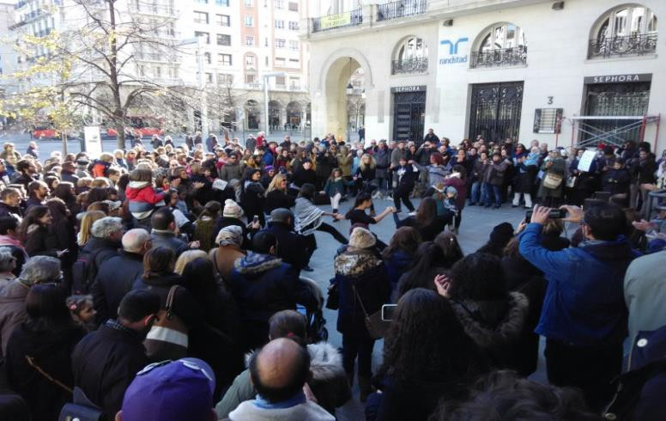

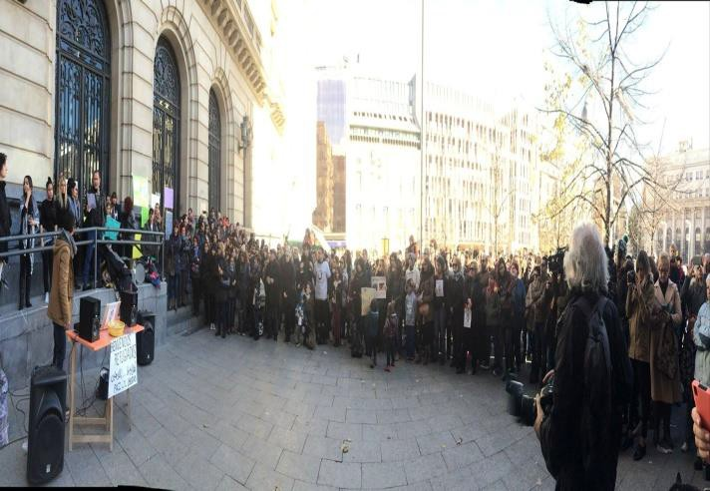

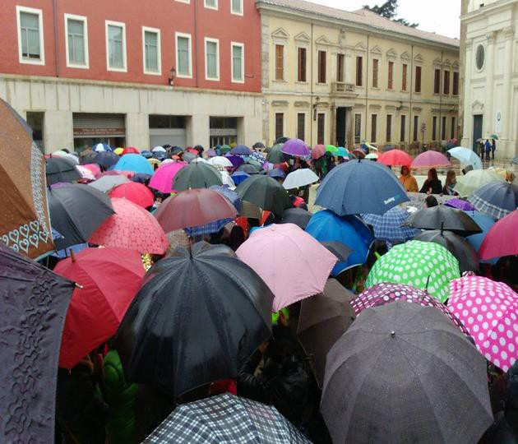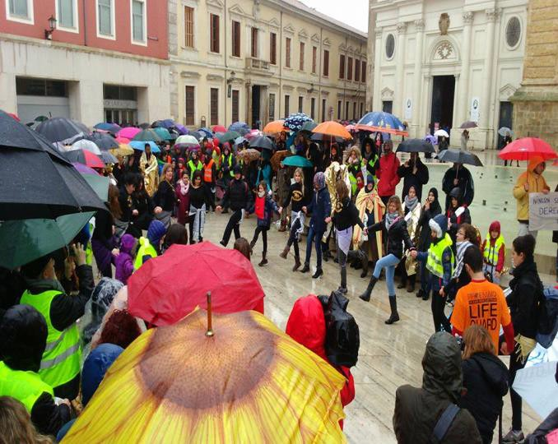
Colegios:

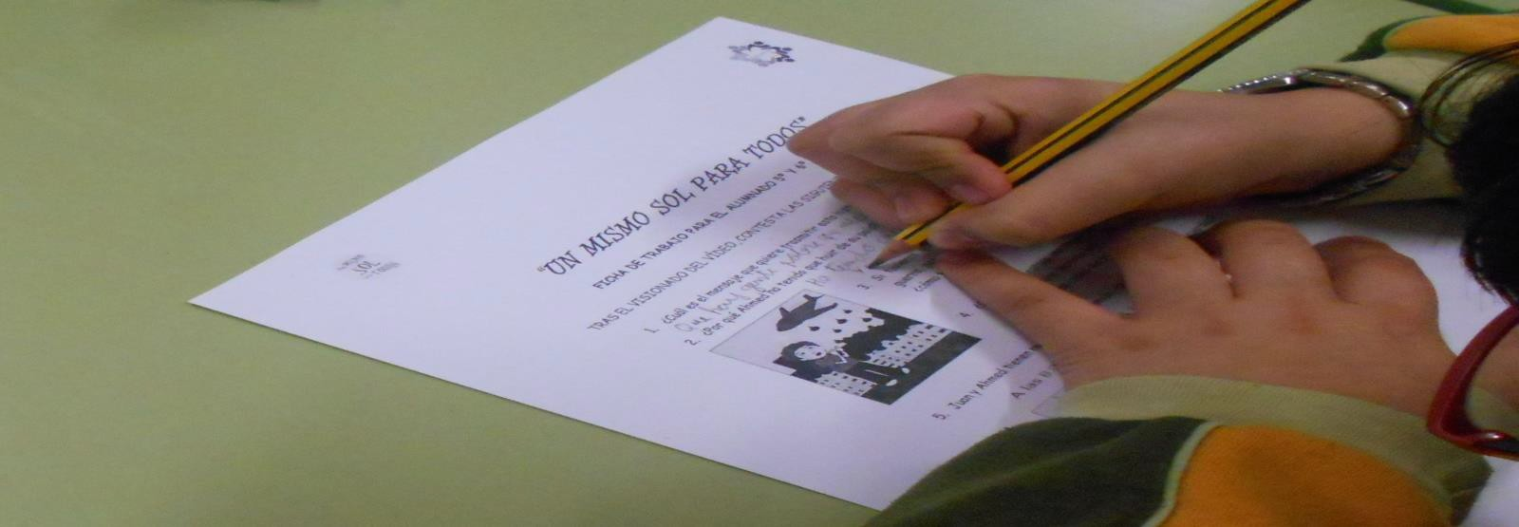

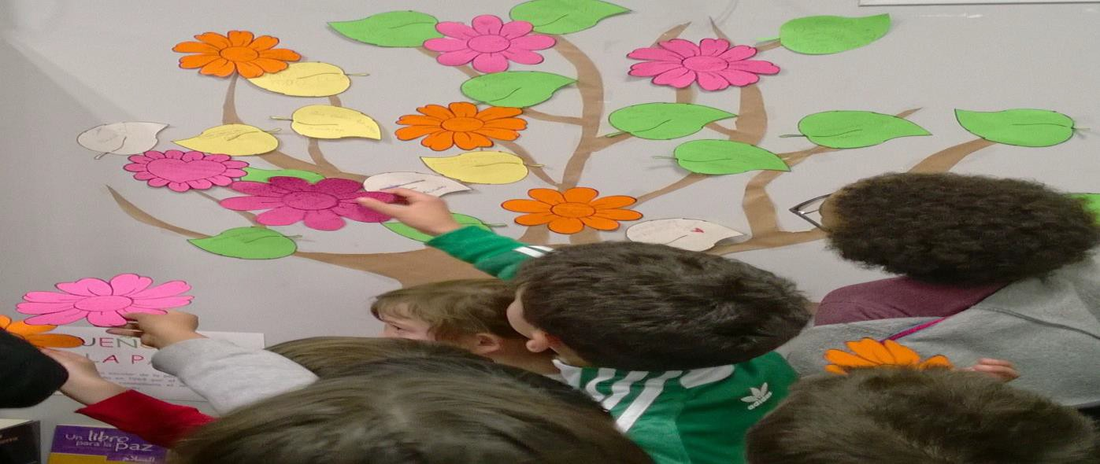
acompañamiento:

